Будьте обережні з ВНП!

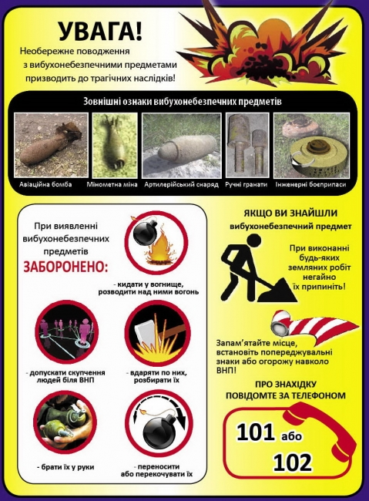

НАВЧАЛЬНО - МЕТОДИЧНИЙ ЦЕНТР ЦЗ ТА БЖД ВІННИЦЬКОЇ ОБЛАСТІ ОБЛАСТІ
Департамент ЦЗ Вінницької облдержадміністрації та
Навчально-методичний центр ЦЗ та БЖД Вінницької області

